|  |  |  |  |  |
| --- | --- | --- | --- | --- |
| 領域：  綜合 | 配合單元：  學校本位課程—Go！Go！半屏山 | 指導老師：  二年級教學團 | 班級：  二年 班 | 姓名： |
| 學習  目標 | 能分享自己最喜歡的休閒活動並做成統計表 | 評分：  □好棒喔□好□加油□繼續努力 | | 家長簽名： |

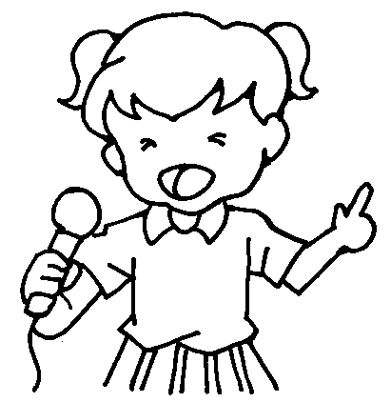

1. 把全班每個小朋友最喜歡的「休閒活動」項目紀錄下來並完成統計表。

|  |  |  |
| --- | --- | --- |
| 項目 | 畫記 | 數量 |
|  |  |  |
|  |  |  |
|  |  |  |
|  |  |  |
|  |  |  |
|  |  |  |
|  |  |  |
|  |  |  |
|  |  |  |

2. 最多人喜歡的休閒活動是：

